Para entender este tema, vamos a dividirlo en 3 conceptos clave.

1. Los Estados de un Proceso (El ciclo de vida)
Un proceso no solo está "encendido" o "apagado"; viaja a través de diferentes estados dependiendo de lo que esté haciendo. De acuerdo con el libro Operating Systems: Three Easy Pieces (OSTEP), capítulo 4 (Procesos), existen 3 estados fundamentales:
- Running (En ejecución): El proceso está literalmente corriendo en el procesador (CPU) en este exacto milisegundo. Está ejecutando instrucciones (como tu ciclo for haciendo matemáticas).
- Ready (Listo): El proceso está listo para ejecutarse y quiere CPU, pero el Sistema Operativo ha decidido asignarle el procesador a otro programa momentáneamente.
- Blocked (Bloqueado / Durmiendo): El proceso ha pedido hacer algo que toma tiempo (como leer un disco duro, esperar a que el usuario presione una tecla, o hacer un sleep()). En este estado, el proceso no usa la CPU, se hace a un lado para dejar que otros trabajen.
(Referencia: OSTEP_4_procesos.pdf, sección de "Process States")

2. El Planificador de la CPU (The Scheduler)
Imagina que tienes 100 procesos "Listos" (Ready) pero solo tienes 1 CPU. ¿A quién le das el procesador? Ahí entra el Scheduler (Planificador). El planificador es el "cerebro" del Sistema Operativo encargado de decidir qué proceso corre y por cuánto tiempo. Para evitar que un solo proceso acapare toda la computadora y la congele, el planificador detiene los procesos a la fuerza cada ciertos milisegundos y le da turno a otro. A esta acción de pausar uno y reanudar otro se le llama Cambio de Contexto (Context Switch).
(Referencia: OSTEP_6_ejecucionDirecta.pdf, sobre el mecanismo de "Context Switch" y límite de ejecución directa).

3. Las Prioridades y el Comportamiento (MLFQ)
Los sistemas operativos modernos, como tu Debian Linux, usan un planificador inteligente (a menudo basado en un modelo llamado Multi-Level Feedback Queue o MLFQ). Este planificador juzga a los procesos por su comportamiento:
- Procesos amables (I/O Bound / Interactivos): Si un proceso pasa mucho tiempo durmiendo o esperando (estado Blocked), el OS asume que es un programa interactivo (como tu teclado o interfaz gráfica). Le da alta prioridad para que cuando despierte, responda de inmediato. (Fase 1 de tu código).
- Procesos acaparadores (CPU Bound): Si un programa exprime el procesador al 100% sin pausas (estado Running constante), el OS lo detecta, dice "este tipo está acaparando todo", y le baja la prioridad y lo manda al fondo de la fila para evitar que otros programas se congelen. (Fase 2 de tu código).
(Referencia: OSTEP_8_Scheduling2.pdf, explicación del algoritmo Multi-Level Feedback Queu

Indicadores

1. Columna U (USER - Usuario)
- ¿Qué es? Indica el usuario propietario que lanzó o está ejecutando el proceso.
- El Detalle Técnico: En sistemas operativos basados en UNIX/Linux, la seguridad y el aislamiento son pilares. Un proceso hereda los permisos del usuario que lo ejecutó. Esto significa que si el usuario "pablo" ejecuta un programa, ese proceso (por lo general) solo podrá leer o modificar archivos a los que "pablo" tenga acceso.
- Importancia: Si ves un proceso consumiendo mucha CPU, mirar esta columna te dice de inmediato si es un proceso del sistema (usualmente propiedad de root) o una aplicación de un usuario normal.

2. Columna S (STATE - Estado del Proceso)
- ¿Qué es? Muestra en qué fase de su "ciclo de vida" se encuentra el proceso en este milisegundo exacto.
- El Detalle Técnico: Según OSTEP_4_procesos.pdf, un proceso no siempre está usando el procesador. El estado es la forma en que el Sistema Operativo etiqueta al proceso para saber qué hacer con él. En herramientas como htop o top, verás una sola letra:
  - R (Running / Ejecutándose): El proceso está usando activamente la CPU o está listo en la fila esperando su turno inminente. (Tu programa estará aquí durante el ciclo for matemático).
  - S (Sleeping / Durmiendo): El proceso está esperando que ocurra un evento (como que el usuario presione una tecla, que el disco duro responda, o simplemente un temporizador como tu función sleep()). No consume CPU.
  - D (Uninterruptible Sleep): Parecido a S, pero el proceso está esperando algo del hardware tan crítico (como una lectura de disco profundo) que no puede ser interrumpido ni siquiera para matarlo.
  - Z (Zombie): El proceso ya terminó su ejecución, pero su proceso padre aún no ha leído su "estado de salida". Es un fantasma en la tabla de procesos.
  - T (Stopped): El proceso fue pausado temporalmente (por ejemplo, si presionas Ctrl+Z en la terminal).

3. Columna PRI (PRIORITY - Prioridad)
- ¿Qué es? Es el valor dinámico que el Scheduler (Planificador) del sistema operativo usa para decidir quién usa la CPU a continuación.
- El Detalle Técnico: En Linux, un número de prioridad más bajo significa una prioridad más alta (es decir, el número 0 es más importante que el 20). Según OSTEP_8_Scheduling2.pdf (donde se explica el planificador MLFQ), el sistema operativo cambia este número de forma dinámica. Si tu programa empieza a acaparar la CPU, el planificador lo castigará aumentando este número, haciéndolo menos prioritario para que el resto del sistema no se congele.

4. Columna NI (NICE - "Amabilidad")
- ¿Qué es? Es un valor estático que tú (el usuario) le das a un proceso para influir en su prioridad (PRI).
- El Detalle Técnico: La palabra "Nice" significa "amable" en inglés. El rango va de -20 a 19.
  - Un valor positivo (ej. 10): Hace al proceso "muy amable" con el resto. Le dice al sistema: "Toma tu tiempo, deja que los demás programas pasen primero". Útil para tareas de fondo pesadas.
  - Un valor negativo (ej. -10): Hace al proceso "poco amable" o egoísta. Le dice al sistema: "Soy muy importante, dame toda la CPU que puedas". (Nota: Solo el usuario root puede asignar valores negativos).
  - Conexión con PRI: La fórmula simplificada que usa Linux es: PRI final = PRI base + NI. Es decir, el valor Nice empuja la prioridad hacia arriba o hacia abajo.

Escalas

1. NI (Nice Value - Nivel de amabilidad)
Este es el valor que el usuario (o el sistema) define para influir en la prioridad.
- Mínimo (-20): Máxima prioridad (Egoísta). El proceso exige la mayor cantidad de CPU posible. Solo el usuario root puede asignar valores negativos.
- Intermedio (0): Prioridad por defecto. Es el nivel estándar con el que nacen casi todos los procesos de los usuarios normales.
- Máximo (19): Mínima prioridad (Muy amable). El proceso cede amablemente la CPU a cualquier otro que la necesite.

2. PRI (Priority - Prioridad mostrada en htop)
Este es el valor dinámico que calcula el planificador (Scheduler). En herramientas como htop o top, el valor base estándar es 20, y se modifica sumándole el valor NI (Fórmula básica: PRI = 20 + NI).
- Mínimo (0): Máxima prioridad para un proceso normal. Ocurre cuando el NI es -20.
- Intermedio (20): Prioridad normal o por defecto. Ocurre cuando el NI es 0 y el proceso no está siendo ni premiado ni castigado.
- Máximo (39): Mínima prioridad para un proceso normal. Ocurre cuando el NI es 19 o cuando el sistema castiga severamente a un proceso por acaparar la CPU.
(Nota técnica: En el código interno del Kernel de Linux, las prioridades normales van del 100 al 139, pero htop te las traduce a una escala más amigable del 0 al 39).

3. RT (Real-Time - Tiempo Real)
Esta no es una simple escala numérica, sino una clase de planificación especial reservada para tareas críticas del sistema (como el manejo del audio, video o hardware fundamental).
- ¿Cómo se ve en htop? En la columna PRI, en lugar de un número del 0 al 39, verás literalmente las letras RT (o a veces un número negativo extremo, como -2 o -51, dependiendo de la versión de la herramienta).
- El Rango Interno (0 a 99): Dentro del mundo Real-Time del Kernel, existen 100 niveles de prioridad (del 0 al 99). Un proceso con prioridad RT 1 ya es más importante que cualquier proceso normal con PRI 0.
Resumen Rápido para tu Bitácora:
Indicador | Significado | Mínimo (Prioridad Alta) | Intermedio (Normal) | Máximo (Prioridad Baja)
NI | Amabilidad de usuario | -20 | 0 | 19
PRI | Prioridad en htop | 0 | 20 | 39
RT | Tiempo Real (Crítico) | N/A (Se muestra como RT) | N/A | N/A

Programa a analizar:

#include <stdio.h>
#include <unistd.h>

int main() {
// Análisis del comportamiento del proceso para la bitácora
unsigned long long contador = 0;

// Identificadores: Obtenemos el PID del proceso actual
// y el PPID para identificar al proceso padre (su creador).
printf("PID = %d\n", getpid());
printf("PPID = %d\n", getppid());

// Fase 1: Comportamiento interactivo (I/O Bound).
// El proceso se vuelve "amable" al entrar en estado Blocked [S].
// El Scheduler lo verá como un buen ciudadano con alta prioridad.
printf("\nFase 1: el proceso dormira 40 segundos.\n");
sleep(40);

// Fase 2: Comportamiento acaparador (CPU Bound).
// Aquí el proceso exprime el procesador en estado Running [R].
// El Scheduler detectará el abuso y aumentará el valor numérico de su
// prioridad dinámica (PRI) para castigarlo.
// NOTA: El valor NI (Nice) se mantendrá intacto, ya que el SO
// no lo modifica automáticamente; solo el usuario puede hacerlo.

printf("\nFase 2: el proceso utilizara CPU durante 60 segundos.\n");
for(int segundos = 0; segundos < 60; segundos++) {
for(unsigned long long i = 0; i < 500000000ULL; i++) {
contador++;
}
printf("Segundo %d: contador = %llu\n", segundos + 1, contador);
}

printf("\nProceso terminado.\n");
return 0;
}

VISTAS DEL SCHEDULER

1.- Primera toma, el engaño
vista antes de ejecutar el archivo: [F4]
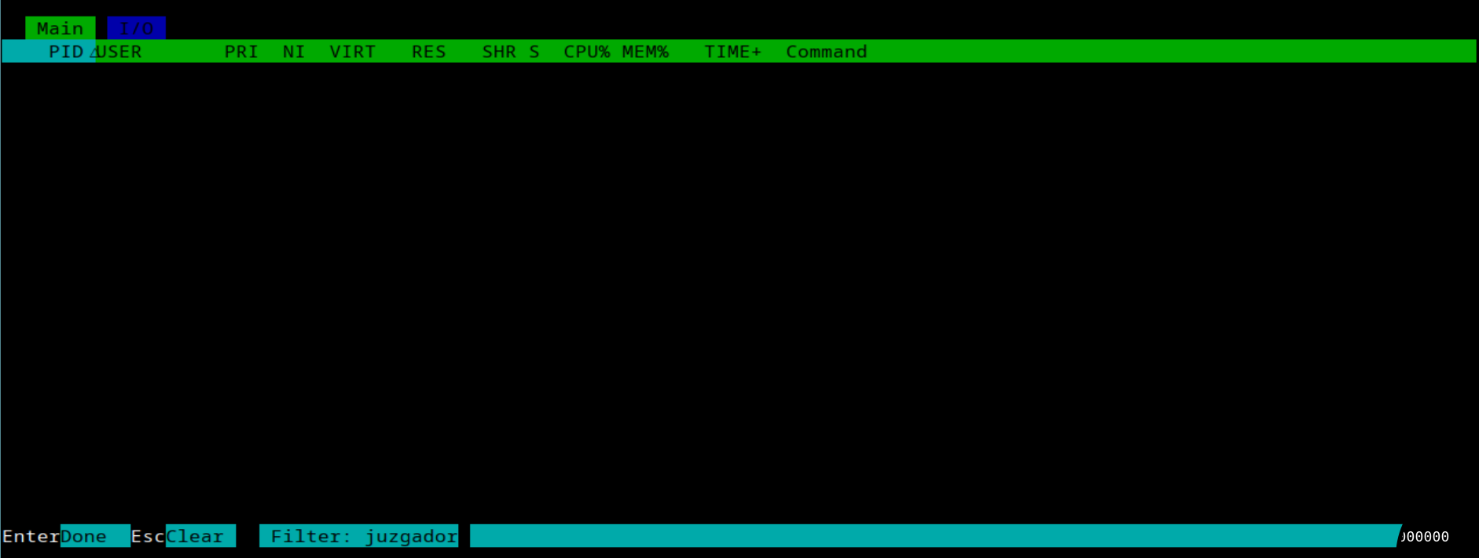

Ejecutamos el programa:
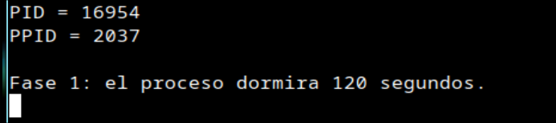
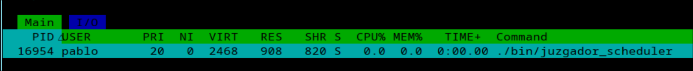

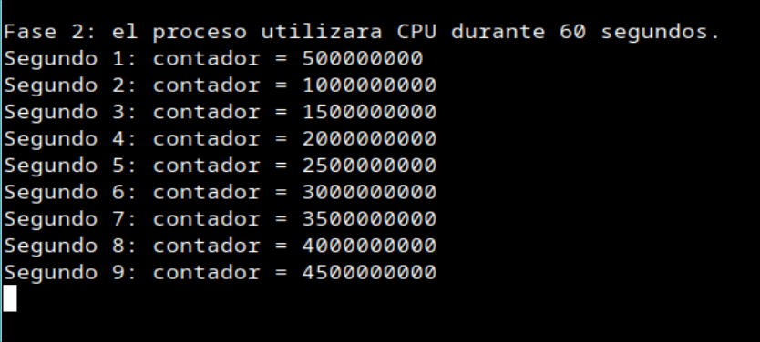

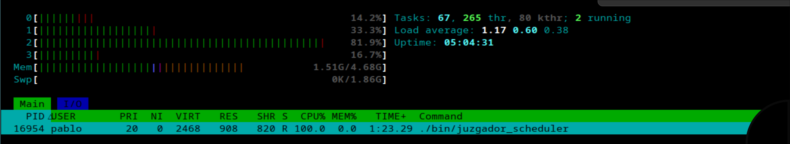

NOTA, con F8 y F7 podemos alterar el valor de NI

Columna | Nombre completo | salidas
PID | Process ID | 16954
USER | User | pablo
PRI | Priority | 20
NI | Nice Value | 0
VIRT | Virtual Memory | 2468
RES | Resident Memory | 908
SHR | Shared Memory | 820
S | State | [S en la fase1 ] [R en la fase 2 ]
CPU% | CPU Usage | [0.0 en la fase 1] [100.2 en la fase 2]
MEM% | Memory Usage | 0.0
TIME+ | CPU Time | [0:00 fase 1] [1:13:18 fase 2]
Command | Command | ./bin/juzgador_scheduler

1. Lo que ocurrió exactamente como predijimos:
- Estado (S): Pasó de S (Sleeping) a R (Running). ¡Comprobado! El proceso despertó y exigió procesador.
- CPU%: Pasó de 0.0 a 100.3. ¡Comprobado! Exprimió un núcleo completo al máximo (htop a veces marca un poco más del 100% por cómo calcula los tiempos del procesador, es normal).
- Memoria (RES y SHR): Se mantuvieron estáticas (908 KB y 820 KB). ¡Comprobado! Tal como razonamos con la "analogía del restaurante", tu programa solo hacía cálculos matemáticos sobre una variable que ya existía, no pidió "más platos" de memoria RAM al Sistema Operativo.

2. ¿Por qué NI siempre se mantuvo en 0?
Esto confirma la corrección que hicimos antes de ejecutar el código. El valor NI (Nice) es un parámetro estático que pertenece al usuario. Como tú (el usuario "pablo") ejecutaste el programa normalmente y no le diste ninguna instrucción especial para ser "más amable" o "más egoísta", el Sistema Operativo le asignó el valor por defecto: 0. Y como el SO no tiene permiso para alterar el NI por su cuenta, se quedó en 0 todo el tiempo.

3. El "Plot Twist": ¿Por qué PRI se mantuvo en 20?
Según la teoría clásica del planificador MLFQ (Multi-Level Feedback Queue, OSTEP Capítulo 8), el Sistema Operativo debería haber subido el número PRI para castigar a tu proceso. ¿Por qué no lo hizo visualmente en htop?
La respuesta está en el cerebro moderno de Linux: A partir de la versión 2.6.23 del Kernel, Linux dejó de usar el planificador MLFQ clásico para los procesos normales de usuario y adoptó uno llamado CFS (Completely Fair Scheduler) (mencionado en la teoría de planificación de SO modernos).
El CFS maneja las prioridades de una forma más elegante y sutil:
- La visualización estática: Para los procesos normales, el CFS decide que la columna PRI en htop simplemente refleje la fórmula base: PRI = 20 + NI. Como tu NI era 0, tu PRI mostrado se quedó clavado en 20.
- El castigo invisible (vruntime): En lugar de cambiar el número PRI visualmente para empujarlo a otra fila, el CFS usa un cronómetro interno súper preciso llamado Virtual Runtime (vruntime).
  - Mientras tu proceso dormía (Fase 1), su vruntime era muy bajo.
  - Cuando tu proceso despertó y acaparó el 100% de la CPU (Fase 2), su vruntime empezó a crecer brutalmente rápido.
  - El CFS simplemente observa todos los procesos y siempre le da la CPU al que tenga el vruntime más bajo. Así que tu proceso sí fue castigado, pero internamente: el CFS lo obligaba a soltar la CPU por microsegundos para dejar pasar a procesos con un vruntime menor, aunque tú siguieras viendo un "20" en la interfaz.

